Shopping éphémère pour créations uniques
Depuis le 9 décembre et jusqu'au 23, la Maison de l'Artisanat et du Commerce accueille la Boutique Éphémère proposant les produits de créateurs locaux. De belles idées cadeaux à quelques jours de Noël.
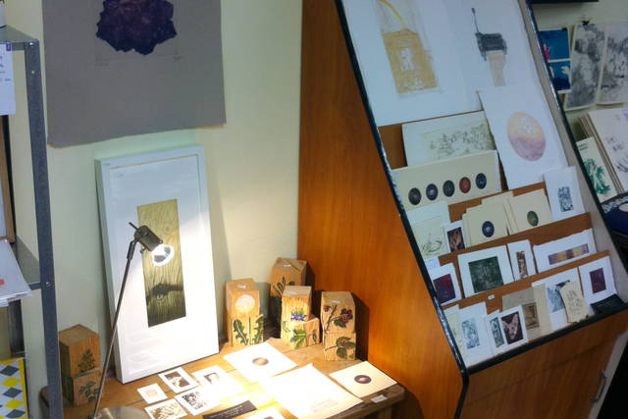
A chaque créateur son art et son espace dans la boutique. (© S.G)

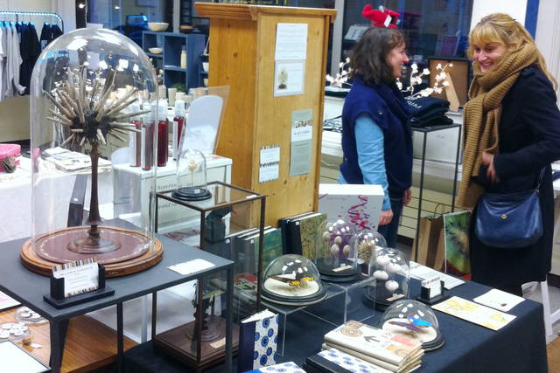
La boutique est ouverte toute la semaine aux clients. (© S.G)

Ils sont au total une petite vingtaine, 18 pour être précis avec des profils très différents bien que venant pour la quasi-totalité de Reims même ou des environs. Parmi eux, certains sont des professionnels et partagent ce vaste espace ouvert avec d'autres créateurs aspirant à l'être. A la Boutique Éphémère de la rue des Capucins, chacun se croise, échange et partage avec les autres. Des artistes et créateurs qui ne se jugent pas et ne sont pas en compétition mais qui, au contraire, ont fait le choix de travailler ensemble. A l'initiative de Manon Escalle (céramiste) et Claire Brochot (graphiste), le projet a ainsi pu voir peu à peu le jour, les deux jeunes femmes souhaitant prendre le contre-pied parfait de ce qui se fait actuellement un peu partout, en proposant pour leurs clients « une belle variété de créations dans une boutique unique et conviviale ». Sur place, ce sont d'ailleurs les créateurs eux-mêmes qui se relaient pour tenir la permanence à la boutique, le tout dans une vraie bonne ambiance.
Contrairement à bon nombre de concept-shops, très courants en milieu urbain notamment, la Boutique Éphémère n'est pas orientée vers une thématique en particulier (hipster, streetwear…) mais se revendique, au contraire de par la diversité des produits à vendre, comme un lieu de passage ouvert à tous. « La diversité des créations que l'on propose y est aussi pour beaucoup, souligne Steeve Grandsire, l'un des créateurs participant à l'aventure. Ici on peut trouver et acheter des T-shirts et des pulls sérigraphiés, des bonnets aux looks originaux, des céramiques, des gravures, des impressions, des peluches en crochet, des reliures, des cabinets de curiosités, des livres, des pochettes textiles, des bijoux, des badges, des affiches, des snood (écharpes en forme de tube) et même des savons... » Et tout est abordable avec des prix allant de 1 à 290 euros, pour une moyenne de 15 euros l'objet. « La boutique propose une alternative aux commerces traditionnels, en priorité de par l'aspect « créations 100% locales » qu'elle véhicule. Les artistes s’efforcent de produire éthiquement leurs créations (par conséquent souvent en édition limitée), le tout en respectant l'environnement et le consommateur.
Une excellente alternative pour réaliser par exemple ses achats de Noël d'une manière différente, en innovant un peu. L'occasion également de développer la création champardennaise en soutenant ses créateurs.
37, rue des Capucins. Ouverture jusqu'au 23 décembre, du lundi au vendredi, de 11h à 19h, et de 10h à 19h le samedi et le dimanche.

